**Федеральное государственное автономное образовательное учреждение высшего образования «Уральский федеральный университет имени первого Президента России Б.Н. Ельцина»**

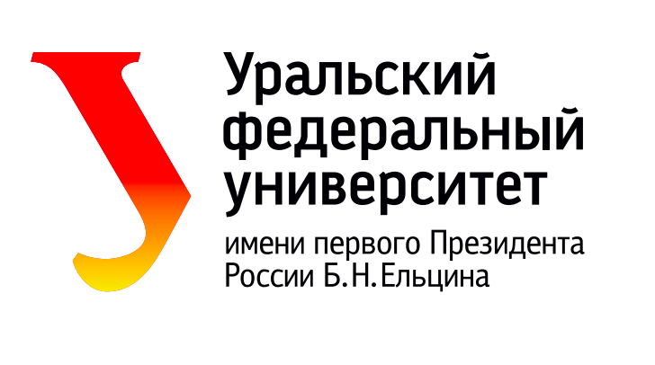

**Уральский гуманитарный институт**

**Департамент «Филологический факультет»**

**Кафедра германской филологии**

620083, г. Екатеринбург, ул. Ленина, 51, к. 208

+7 (343) 389-95-58

**Информационное письмо**

Приглашаем учащихся 9-11 классов принять участие в I региональном конкурсе практико-ориентированных и научно-исследовательских проектов на иностранных языках

**«Язык, коммуникация, перевод в эпоху цифровизации и трансформации современности»,**

который состоится **14 апреля** 2022 года.

К участию приглашаются **индивидуальные** научно-исследовательские проекты, представленные на иностранных языках.

Принимаются работы по следующим направлениям:

* Разработка приложений для изучения иностранных языков.
* Изучение иностранных языков в новой цифровой образовательной реальности (взгляд ученика): проблемы, перспективы, решения.
* Пандемия COVID-19: языковые процессы и тренды.
* Гендерная нейтральность как важный аспект современной языковой реальности.
* Теоретические и практические проблемы перевода в новую эпоху.
* Современная зарубежная литература: темы, проблемы, образы, языковые тенденции.
* Современные политические процессы сквозь призму языка.

**Рабочие языки конкурса:** английский, немецкий, французский.

**Форма участия в проекте** – очная.

**Победителю конкурса** (I место) предоставляется возможность поступления на образовательную программу «Современные иностранные языки и литература» (направление 45.03.01 «Филология») **без вступительных испытаний.**

Призеры конкурса (II и III места) получают возможность зачета баллов по одной из частей вступительного испытания.

**Этапы проведения конкурса:**

1. **Заочный этап**: подача заявки на участие; оформление аннотации доклада по проекту.
2. **Промежуточный этап: при условии получения информации от оргкомитета о включении проекта в программу конкурса,** оформление и предоставление участником текста доклада на иностранном языке.
3. **Очный этап**: публичная защита проекта (с презентацией в формате Power Point).

**Заявка на участие:** необходимо до **20 марта 2022 г.** направить заявку и аннотацию доклада через форму: <https://forms.gle/nZpDLqQ7DbKLmgVPA> Обратите внимание, что подать заявку можно **только с аккаунта Google.**

В заявке необходимо указать следующие сведения:  
1. Фамилия, имя, отчество (полностью)  
2. Место учебы, класс  
3. Научный руководитель  
4. Тема научного доклада (на иностранном языке)

5. Аннотация научного доклада (на иностранном языке)  
6. Контакты (email, телефон участника и научного руководителя).

ВАЖНО: просим указывать **приоритетный** способ связи.

**Аннотация** доклада объемом 200-250 слов подается на выбранном иностранном языке. Аннотация доклада должна отражать его основное содержание: цель, основные положения в сжатом виде, указание на материал, методику и полученные результаты исследования. От каждого автора принимается только одна заявка на участие с докладом. Аннотация должна соответствовать тематике конкурса, содержание предполагаемого доклада должно соответствовать заявленной теме. Предполагаемый доклад должен характеризоваться новизной, актуальностью и практической значимостью.

Оргкомитет оставляет за собой право отклонить материалы, не соответствующие тематике конкурса.

После одобрения заявки оргкомитетом участник получает инструкции и требования к оформлению самого текста доклада и презентации в Power Point.

**Пример оформления аннотации**

The report is aimed at analyzing the specific features and characteristics of the translation of documentaries along with their titles from English into Russian and vice versa. The primary purpose of this study is to determine the main translation strategies that are used in the translation of non-fiction films. Data for this research were obtained from the real present-day film projects: «The Hero», (2013); «One Day», (2012); and «ALMA – A Window into the Mysteries of the Universe», (2014). The comparative and contrastive methods are the key approaches in the report, and the practical part of the study is prepared in accordance with them. Moreover, the research focuses on the subtitling translation as one of the most popular techniques. The results show that for popular science films that are devoted in this case to various themes ranging from the military service and soldiering to natural and scientific projects contain plenty of terms. Consequently, these documentaries demand from a translator special knowledge and deep comprehension. Thus, the most obvious conclusions of the research are the difficulty in the documentary translation on the lexical level that is closely connected with the stylistics of the film text and also on the level of the grammar that is attributed to the differences between the Russian and English languages.

**Контактная информация:**

**Адрес оргкомитета**: 620083, г. Екатеринбург, ул. Ленина, 51, к. 208 (кафедра германской филологии)

**Секретарь:**

*Набиуллина Алёна Юрьевна*, [a.j.nabiullina@urfu.ru](mailto:a.j.nabiullina@urfu.ru).

**Телефон для справок**: 89655415056

**Координаторы конкурса**:

*Каяво Виолетта Александровна*, ассистент кафедры германской филологии, [kaiavo.violetta@urfu.ru](mailto:kaiavo.violetta@urfu.ru)

*Чиглинцева Екатерина Сергеевна*, ассистент и ученый секретарь кафедры германской филологии, [ek.chiglintseva@urfu.ru](mailto:ek.chiglintseva@urfu.ru)

*Галицына Елена Георгиевна*, старший преподаватель кафедры германской филологии, [elena.galitsyna@urfu.ru](mailto:elena.galitsyna@urfu.ru)

**Приглашаем к участию в конкурсе!**